**Estación Riosucio/ Caldas - RIO2C HN**

**Departamento:** Caldas **| Municipio:** Riosucio  
**Coordenadas de la estación:**  Lat. 5.421, Lon. -75.71  
**Tipo de transmisión:** Celular **| Tipo de adquisición:** Tiempo Real  
**Condición de instalación:** Caseta **| Tipo de estación:** Permanente  
  
**Sensor de aceleración - 10**   
**Sensor y digitalizador:** CMG-5T, DC_100 s, 0.255 V/m/s**2, 4g clip level,  
**Fecha inicio:** 2022-05-20 13:00:00 **| Fecha fin:** 2599-12-31 23:59:59

**Estado actual**

**Observación del Sismólogo  
  
1. Funcionamiento**En el periodo 2023-II la disponibilidad de la estación fue del 99.11%. Durante los días del 14 al 19 de julio de 2023, la estación estuvo por fuera, debido a que no se contaba con contrato para la recarga y camio de Simcards.  
  
**1.1 Disponibilidad**Durante el periodo 2023-II la estación sismológica ha presentado un promedio de disponibilidad del 99.11%

**Comportamiento de disponibilidad en el semestre para las tres componentes**Z | mínimo: 21.7%, máximo: 100.0%, promedio: 99.11%  
N | mínimo: 21.7%, máximo: 100.0%, promedio: 99.11%  
E | mínimo: 21.7%, máximo: 100.0%, promedio: 99.11%  
  
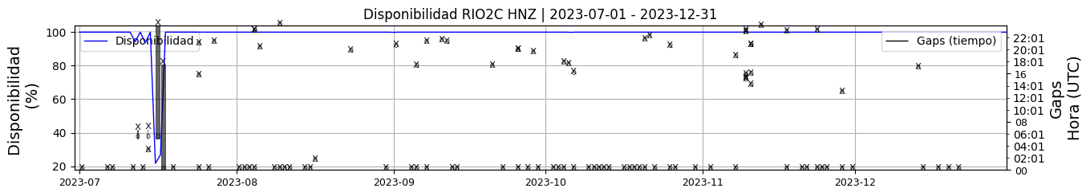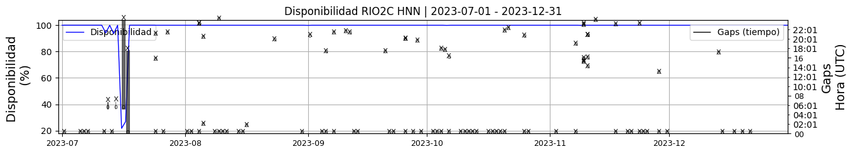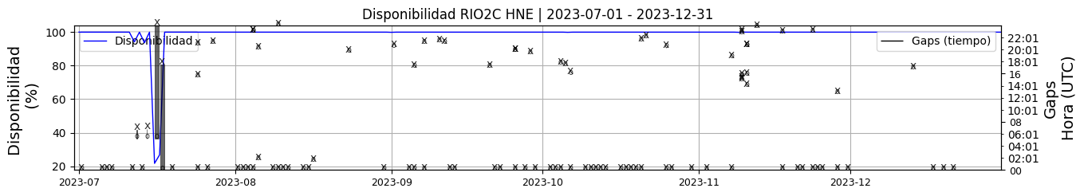 **Figura 1.** Gráfica de disponibilidad en los datos de la estación RIO2C en sus tres componentes.  
  
**1.2 Gaps y Overlaps**Se han presentado un valor máximo de 3 Gaps diarios y un promedio de 0.56 ,los cuales son aceptables. No se han presentado overlaps.

**Comportamiento de gaps y overlaps en el semestre para las tres componentes  
  
Gaps**Z | número de gaps: 104, máximo: 5, promedio: 0.56  
N | número de gaps: 102, máximo: 5, promedio: 0.55  
E | número de gaps: 104, máximo: 5, promedio: 0.56  
  
**Overlaps**Z | número de overlaps: 0, máximo: 0, promedio: 0.0  
N | número de overlaps: 0, máximo: 0, promedio: 0.0  
E | número de overlaps: 0, máximo: 0, promedio: 0.0  
  
  
  
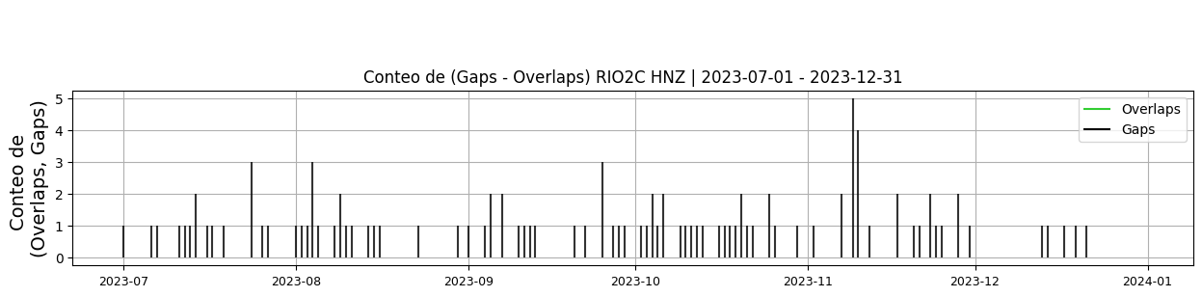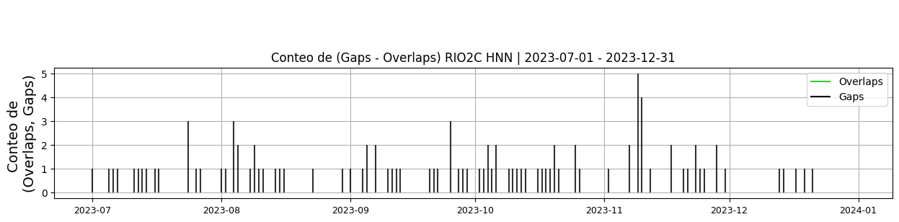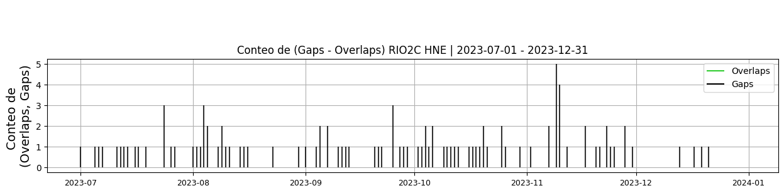 **Figura 2.** Gráfica de gap y overlaps en los datos de la estación RIO2C en sus tres componentes.  
  
**2. Calidad**La estación ha presentado buen registro en el periodo tiempo, con un máximo de picos diario de 1, asociado a actividades antrópicas en la región  
  
  
**2.1 Offset**Durante el periodo 2023-II, la estación offset promedio de 670 cuentas en la componente Z, en la componente N -5314 cuentas y -3471 cuentas, valores que se han mantenido constantes.  
  
**Comportamiento de offset en el semestre para las tres componentes**Z | mínimo: -734.4, máximo: 2281.6, promedio: 670.8  
N | mínimo: -8395.2, máximo: -1293.2, promedio: -5314.06  
E | mínimo: -7835.5, máximo: -3471.6, promedio: -5562.04  
  
  
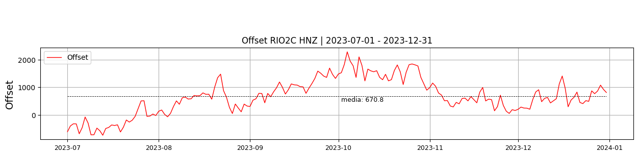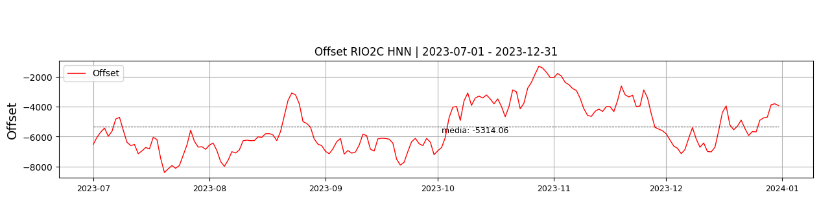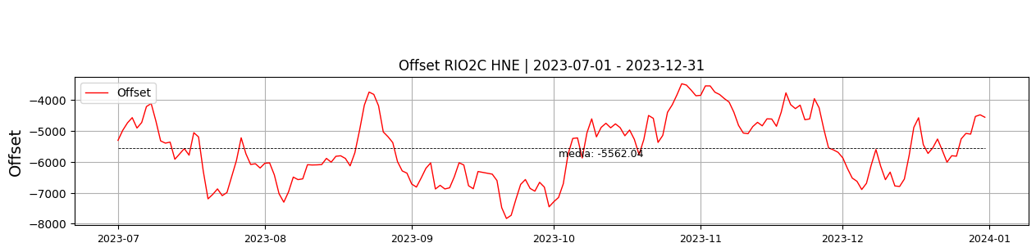  
 **Figura 3.** Gráfica de offset en los datos de la estación RIO2C en sus tres componentes.  
  
**2.2 Análisis de ruido  
  
Porcentaje fuera de las curvas de Peterson de la media del espectro probabilístico de densidad de potencia (%PPSD) y picos**El %ppsd es el porcentaje de cuánto de la media del espectro de ruido de la estación se encuentra por fuera de las curvas de Peterson, Para las estaciones de aceleración este %ppsd se espera que esté alrededor del 30% y esto nos dirá que las frecuencias registradas se encuentran dentro de lo normal o no.  
  
**Comportamiento del %ppsd y picos en el semestre para las tres componentes.**Z | promedio %ppsd: 40.03, número de picos: 2, máximo de picos: 1  
N | promedio %ppsd: 52.3, número de picos: 1, máximo de picos: 1  
E | promedio %ppsd: 40.08, número de picos: 1, máximo de picos: 1  
  
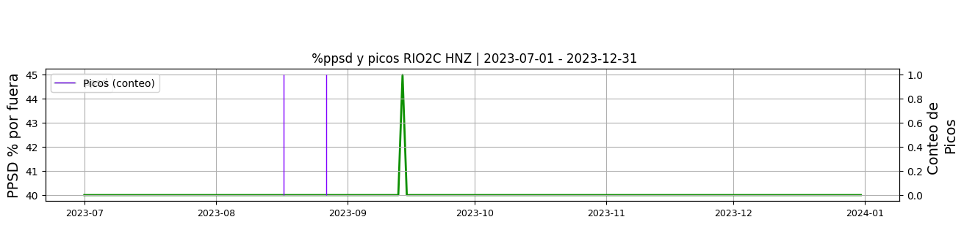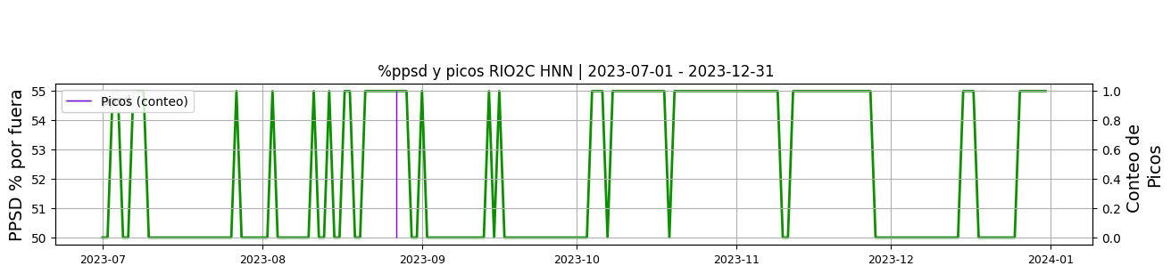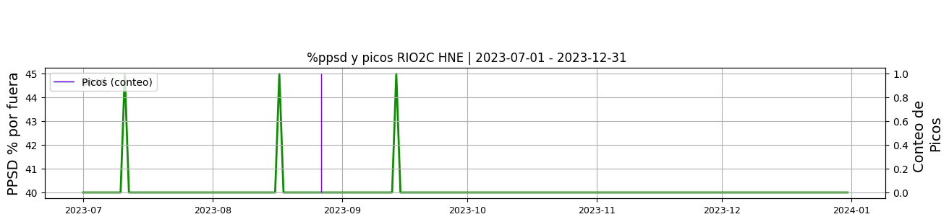 **Figura 4.** Gráfica de %ppsd y picos en los datos de la estación RIO2C en sus tres componentes.  
  
**Espectro**Durante el periodo 2023-II las curvas de ppsd muestran que los niveles de ruido en la componente vertical y horizontales se mantienen más del 40%, esto se observa cerca de la banda de frecuencias de 1Hz y para frecuencias menores a 0.1Hz, banda de frecuencia en el que el acelerògrafo no tiene una respuesta adecuada. Para las frecuencias cercanas a 1 Hz, se asocian a actividades antrópicas cerca a la estación  
  
  
  
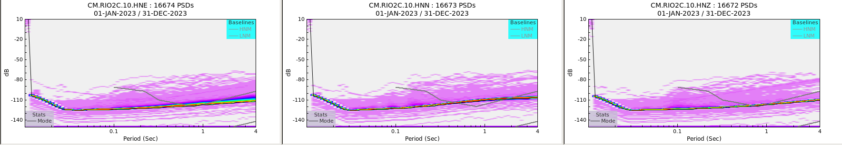 **Figura 5.** Espectro de ruido en los datos de la estación RIO2C.  
  
 **3. Última visita**La última visita a la estación fue el 2023-09-20 por Oscar Suarez realizando mantenimiento correctivo, se realiza el cambio del chip de comunicaciones. se realiza limpieza de los paneles solares. se realiza limpieza de la zona. se realiza centrado de masas al sismómetro y se confirma el correcto funcionamiento de la estación con la sede principal en bogotá  
  
  
  
**4. Recomendaciones**Realizar el mantenimiento preventivo de la estación